Conexión CONTROL INCUBADORA


ATENCIÓN !!
Lea atentamente las indicaciones de conexionado.
Graves daños al equipo y a las personas pueden ocurrir si no se conecta correctamente. Respete en todo momento la ubicación de las conexiones. NO SON INTERCAMBIABLES.

Ventilador a 12 Volts Corriente Continua.
Calefactor a 220 Volts Corriente Alterna.
Ubicar el sensor de Temperatura/Humedad DHT11 en un lugar seguro.

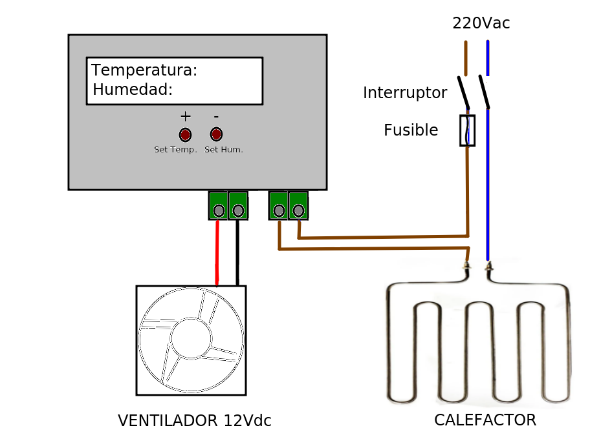
Seteo Temperatura: Mantenga Pulsado el botón +/Set Temp. por unos segundos hasta que muestre “Setea →”. Seleccione la temperatura deseada con los botones + / - y luego de unos segundos se guardará automáticamente.

Seteo Humedad: Mantenga Pulsado el botón -/Set Hum. por unos segundos hasta que muestre “Setea →”. Seleccione la humedad deseada con los botones + / - y luego de unos segundos se guardará automáticamente.

